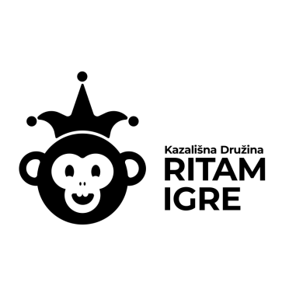
Kazališna družina RITAM IGRE
Vinogradska ulica 41
21000 Split
OIB : 27205223441
Mob : 098 225 822
Mail : info@ritamigre.com
Web : www.ritamigre.com

NEŠTO O PREDSTAVI KLAUNOVSKE LUDORIJE

Dječja predstava „KLAUNOVSKE LUDORIJE“ donosi klaunovski žanr jako zahvalan kad su zabava i smijeh u pitanju. Naime, u ovoj predstavi se u središtu radnje nalaze dva klauna, veliki i mali koji iščekujući predstavu zapravo postaju svjesni da su oni ta ista predstava. Kao i svaki klaunovski komad i ovaj je prepun komičnog potencijala, gega, mime i akrobatskih momenata koji osiguravaju to da je radnja konstantno na vrhuncu.
Klaunovi se stalno međusobno svađaju i ne mogu pronaći rješenja tako da se često obraćaju publici tražeći od njih prosudbe i pomoć. Tako kad se odluče igrati „Ćorave koke“ djeca im pomažu u izboru i odvijanju same igre a kada igra završi neslavno gdje jedan klaun drugog gurne i lagano udari, udareni uz plač govori da je nasilje zabranjeno i odluči da se više neće igrati s njim već će otputovati u zemlju sreće gdje su svi djeca i gdje se samo igra i smije. Na pitanje kako otputovati kaže maštom jer ona sve može. Kako je ta zemlja iza 7 gora, 7 šuma i 7 mora uključuje se publika i djeca maštajući oblikuju na pozornici gore, šume i mora i uz sveopće veselje i razne dogodovštine svi zajedno uz glazbu, smijeh i ples na kraju stignu u obećanu zemlju.
U našoj animacijskoj predstavi postoji stalna interakcija sa publikom gdje sama djeca sudjeluju u predstavi radeći atmosferu u našem klaunovsko-scenskom putovanju. Naravno da je sam izlazak na javnu scenu stresan za većinu djece, ali upravo kroz klaunovski žanr djeca lakše izađu na scenu te nisu uopće ni svjesni kada i kako su prešli preko tih svojih granica.
Uz urnebesan smijeh, opuštenost i zabavu naša predstava nudi svakom djetetu mogućnost da se poistovjeti s našim šašavim klaunovima i zajedno s njima kreira neki poseban svijet u kojem su stalno praznici i u kojem nema svađe, nasilja i sličnih odraslih gluposti.
Publika za koju je predstava namijenjena su niži razredi osnovne škole i vrtići, a uz djecu mogu je gledati i roditelji te predstava ima i edukativni karakter zajedničkog povezivanja djece i njihovih roditelja, baka i djedova.
U predstavi koja je producirana krajem 2022. godine na tekst Jolande Tudor igraju profesionalni glumci Ivan Baranović / Anja Ostojić i Davor Pavić / Nika Petrović. Predstavu je režirao i dramaturški obradio magistar glume Ivan Baranović, a oblikovanje svjetla i tona obavili su Damir i Miho Dolina.

U Splitu, 01.03.2023. UMJETNIČKI VODITELJ :
Ivan Baranović

